ООО «Машиностроительное предприятие «Ильма»

ИНН 7017415824 / КПП 701701001
634045, РФ, г.Томск, Коларовский тракт, 8, оф. 310
E-mail: ilma@ilma-mk.ru Web: www.ilma-mk.ru

«Ильма» была создана в 2001 году как специализированное предприятие по проектированию, производству и сервису систем управления горно-шахтным оборудованием. У истоков предприятия стояли всего 10 человек, в том числе руководство, технические специалисты и рабочие, в основном бывшие сотрудники Томского приборного завода. Предприятие располагалось в двух арендованных помещениях общей площадью 300 кв. м.

Свою производственную деятельность «Ильма» начала 3 января 2002 года, когда был заключён первый договор с шахтой «Заречная», г. Полысаево, Кемеровской области на поставку автоматизированной системы САУК138М для управления механизированной крепью. Система была поставлена на шахту, прошла испытания и получила высокую оценку специалистов, которые отметили, что в сравнении с ручным управлением система САУК138М значительно повышает производительность и безопасность труда за счет увеличения скорости крепления кровли и обеспечения гарантированного распора секции крепи.

С 2005 г. «Ильма» выпускает системы электрогидравлического управления комбайнами «Урал 10», «Урал-20Р», «Урал 61», самоходной буровой установкой СБУ-250 («КМЗ»), а так же системы дистанционного радиоуправления комбайнами КП21, КП220, П110 и др.
В 2008 году предприятие разработало, изготовило и отгрузило свою первую магнитную станцию с аппаратурой управления по радиоканалу для проходческого комбайна КПЮ-50 производства ООО «Юргинский машзавод».

В 2007-2008 гг. по заказу одной из канадских фирм были разработаны и изготовлены источники бесперебойного питания ИБП1, предназначенные для питания аппаратуры искробезопасным напряжением и обеспечения ее непрерывной работы до 24 часов после аварийного отключения сетевого напряжения.

Многолетний опыт и современные высокотехнологичные решения позволили компании с начала 2010г. взять курс на полномасштабную модернизацию.
В 2010 на базе САУК138М специалисты компании создали систему управления механизированным комплексом «Ильма МК». К основным функциям управления секциями крепи добавилась визуализация и мониторинг, управление забойными механизмами (конвейером, дробилкой, перегружателем и комбайном), предупредительная предпусковая сигнализация и двусторонняя громкоговорящая связь, а также аппаратура управления натяжением лавного конвейера.
К плюсам новой системы можно отнести внедрение быстроразъемных соединений, беспроводных технологий и применение кабельных перемычек в армированном рукаве.
В марте 2011 первая система «Ильма МК» была введена в эксплуатацию на шахте «Полысаевская» («СУЭК-Кузбасс»), где она отработала четыре лавы. В 2012г. фрагмент системы «Ильма МК» был поставлен в АО «Днепропетровский агрегатный завод» (Украина), и в рамках сертификации в МакНИИ прошел испытания на «Шахте имени Н.И. Сташкова».

В 2018 году две новые системы «Ильма МК» были отгружены на шахты компаний «Северный Кузбасс» и «ММК-Уголь». В 2019 на шахте «Березовская» прошла донаростка секций крепи с системой «Ильма МК».

К 2012 г. процессы модернизации оборудования затронули практически всю выпускаемую компанией продукцию. Были модернизированы источники бесперебойного питания ИБП1 (увеличена емкость аккумуляторной батареи, уменьшены габаритные размеры и вес, введена световая индикация заряда батареи), клапаны орошения (с механических до электромагнитных), системы электрогидравлического управления комбайнами СЭУ «Урал20Р», «Урал61», «Урал10», «КП21» (введены новые функции, поставлено на поток производство собственных магнитных станций) и проч.

В 2013-2014 году компания «Ильма» начала полномасштабные работы по ревизии, ремонту и модернизации магнитных станций с усовершенствованием системы управления и диагностики в рамках работ по восстановлению комбайнов КП21, 1ГПКС, П110, Урал. Так после модернизации у системы управления появились новые функции: возможность передачи данных о работе комбайна на поверхность, а также осуществление контроля изоляции на отходящем соединении, диагностика состояния электроприводов с их защитой и исключение элементов релейно-контактной логики, и, кроме того, сокращение количества коммутационных элементов.

В 2015-2016 гг. на базе многолетнего опыта проектирования и производства систем управления комбайнами была разработана и введена в эксплуатацию система управления самопередвижной концевой системы СКС 1.2 ленточного конвейера, работающего в комплексе с проходческим комбайном, - КСУ «АУ КШЛ». КСУ «АУ КШЛ» обеспечивает дистанционное беспроводное и местное управление системой СКС, а также измерение параметров работы, сбор, фиксацию и передачу информации о системе СКС горному диспетчеру. Эксплуатация оборудования на шахтах Кузбасса показала, что применение Самопередвижной концевой системы СКС 1.2 под управлением аппаратуры КСУ «АУ КШЛ» увеличивает скорость проходческих работ до 50% по сравнению с классической схемой «ручного» донаращивания ленточного конвейера по мере прохождения комбайном выработки забоя.
Развитие погрузочно-транспортного комплекса сопровождалось нашим предприятием путем разработки системы управления телескопом кассетным ленточным, являющимся ещё одной составной частью транспортного комплекса ПКТ10, - КСУ «ТКЛ». КСУ «ТКЛ» обеспечивает сблокированное управление маслостанцией, сматывателем, реверсивное управление натяжением ленточного полотна транспортного комплекса с контролем состояния неподвижных подшипниковых опор проводными датчиками, а подшипниковых опор подвижной каретки телескопа - по радиоканалу. Все показатели работы передаются в вышестоящую диспетчерскую систему.
Следующим этапом развития КСУ «АУ КШЛ» и КСУ «ТКЛ» стала разработка объединённой системы управления транспортным комплексом КСУ «КТ». Система обеспечивает сблокированное автоматическое управление перемещением составных частей погрузочно-транспортного комплекса в составе: бункера загрузочного, секции концевой самоходной, накопителя кассетного ленточного, лебедки натяжной конвейерной. Система управляет конвейером загрузочного бункера, контролирует наличие горной массы на нем и его сблокированную работу с конвейером. Контролирует скорость и натяжение ленточного полотна и обеспечивает синхронную работу механизмов секции концевой самоходной, механизмов телескопа кассетного и загрузочного бункера при перемещении (наращивании или сокращении) всех составных частей погрузочного комплекса, в том числе в полуавтоматическом режиме. В марте 2020 года первый комплекс КСУ «КТ» введен в эксплуатацию на руднике ПАО «Уралкалий».

В 2018 году разработан и изготовлен источник бесперебойного питания со встроенным сетевым коммутатором, предназначенный для высокоскоростной оптической шахтовой сети передачи данных и поддержания ее бесперебойной работы в течение 16 часов при отключении питающей сети.

К концу 2020г. на шахты Кузбасса, Воркуты и Восточного Донбасса поставлены 39 систем «Ильмы» для автоматизированного управления механизированными крепями производства ООО «Юргинский машзавод», ОАО «Кран-УМЗ», «Промышленная группа МК» (Россия), «Глиник», «Фазос», «Тагор» (Польша), «Дружковского машиностроительного завода» (Украина), «Чженьджоусского завода» (Китай»).
Кроме того, отгружено на шахты около 650 систем управления проходческой техникой, 32 системы КСУ «АУ КШЛ», более 3,5 тысяч источников бесперебойного питания, около 650 источников питания со встроенным сетевым коммутатором, более 100 систем пылеподавления, более 500 клапанов орошения и проч.

Среди новейших разработок специального конструкторско-технологического отдела «Ильмы»:
- Система контроля сближения СКС, предназначенная для определения местоположения шахтеров в опасной зоне работы техники (проходческих комбайнов, очистных комбайнов, самоходных вагонов любых производителей) и оповещения системы управления техники об опасном сближении с человеком для дальнейшей реакции системы (отключение исполнительных приводных механизмов);
- Аппаратура контроля сближения АКС, предназначенная для мониторинга за подконтрольной областью и уведомления персонала шахты о сближении горной машины с преградой, а также для выдачи дискретных сигналов о характере преграды. Кроме того, система позволяет распознать тип приближающейся преграды (одушевленная или неодушевленная);
- Устройство коммутационне многофункциональное УКМ, которое совместно с новым датчиком протока осуществляет контроль параметров гидро и пневмосистемы в технологических процессах шахт и рудников.

Все оборудование, выпускаемое компанией «Ильма», оснащено защитой вида «искробезопасная электрическая сеть» и «взрывонепроницаемая оболочка», предназначено для эксплуатации в шахтах, опасных по газу и угольной пыли. Вся продукция сертифицирована в соответствии с требованиями технического регламента Таможенного союза. Большинство изделий «Ильмы» защищены патентами Федеральной службы по интеллектуальной собственности, патентами и товарными знаками.

Для изготовления продукции используется современное высокотехнологичное оборудование.

Станочный парк предприятия включает в себя:
- Фрезерные вертикальные обрабатывающие центры, обладающие высокой производительностью, точностью и надежностью. Обрабатывающие центры дают возможность изготавливать детали сложной формы и конфигурации.
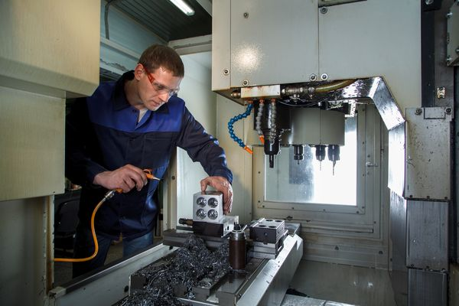

- Универсальный фрезерный станок, оснащенный устройством цифровой индикации для точного позиционирования деталей.
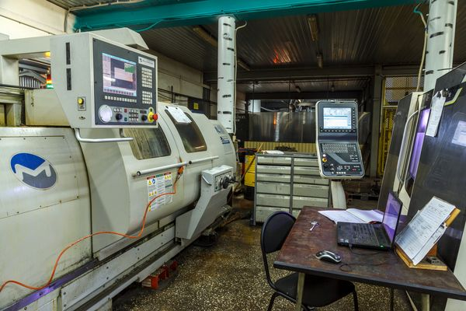

- Станок прецизионной обработки, который позволяет получить высокоточные отверстия при производстве и ремонте гидравлической аппаратуры.
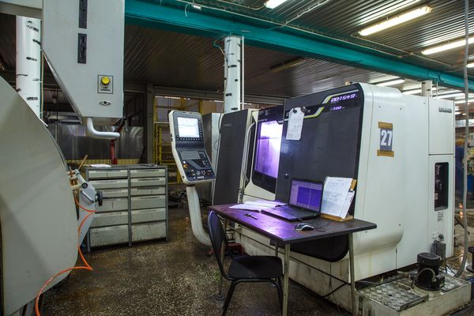
- Токарные станки с ЧПУ и сварочные полуавтоматические аппараты.
- Токарный станок с ЧПУ (Германия). Станок отличается высокой динамикой и точностью и выполняет фрезеровку, сверление и стандартные операции точения.
- Станок лазерной резки (Япония). С помощью станка возможно получать готовые детали из листового проката за одну операцию, что исключает необходимость дополнительной слесарной обработки заготовок и значительно расширяет технологические рамки.
- Лазерный маркер для гравировки различных поверхностей.
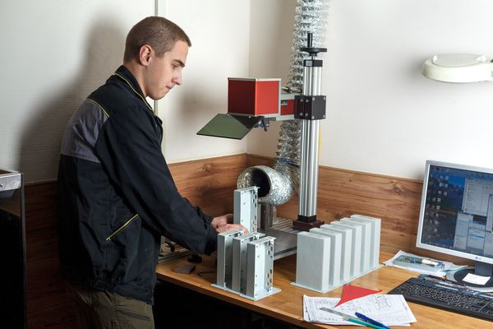

- Линия поверхностного монтажа печатных плат. Применение линии поверхностного монтажа позволило уменьшить вес и габаритные размеры продукции компании, увеличило качество передачи слабых и высокочастотных сигналов за счет уменьшения длины выводов и более плотной компоновки комплектующих на плате, повысило технологичность и производительность и снизило трудоемкость изготовления плат.
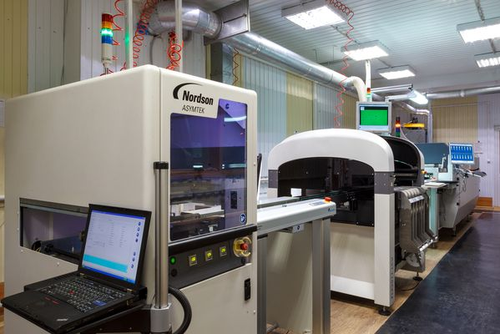

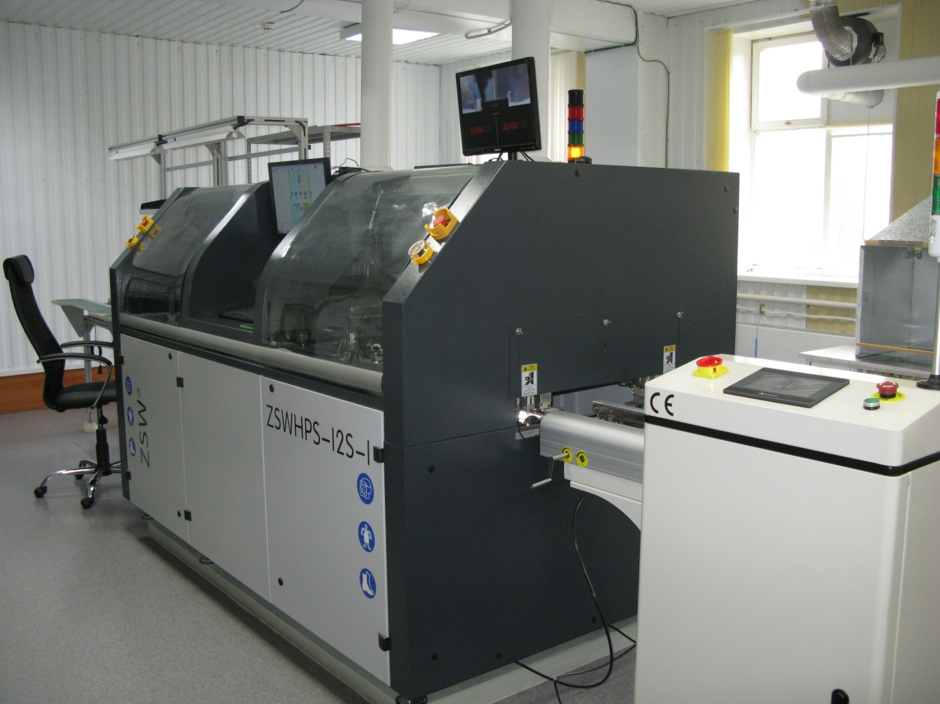
- Линия селективной пайки. Селективная пайка позволяет избирательно производить монтаж большинства существующих типов выводных компонентов. Данная технология применяется при пайке двухсторонних плат с плотным монтажом, при использовании компонентов с выводами, расположенными под корпусом и т.д. Кроме того, пайка происходит в среде азота, что обеспечивает более высокое качество паяных соединений, и в результате - отсутствие процесса окисления.

- Шлифовальный станок. Основным преимуществом станка является возможность в автоматизированном режиме осуществлять шлифовку как наружной, так и внутренней поверхности изделий
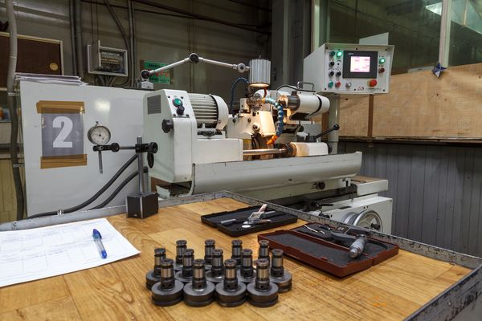

Таким образом, в настоящее время МП «Ильма» имеет уникальную производственную базу, которая позволяет наращивать производительность предприятия, качество и функциональность выпускаемой продукции, сократить сроки ее изготовления, уменьшить вес и массогабаритные характеристики.
Качество и надежность систем управления «Ильмы» подтверждаются благодарственными письмами от руководителей шахт, где они эксплуатируются.
Большой вклад компании в развитие угольной промышленности Кузбасса отмечен благодарственным письмом Администрации Кемеровской области.
Системы управления и оборудование производства «Ильмы» хорошо знают специалисты России, Украины, Казахстана, Белоруссии, Германии, Польши и Китая.
Предприятие регулярно принимает участие в специализированных международных выставках, в том числе совместно с известными российскими и зарубежными фирмами. На международных угольных выставках в России (в г. Новокузнецк, г. Кемерово) системы управления Ильмы демонстрировались в составе оборудования производства Юргинского, Копейского, Каменского машиностроительных заводов, ОАО «Анжеромаш» и «Сибэлектро». В 2007 и 2009 гг. на международных выставках в Китае система управления «Ильмы» САУК138М демонстрировалась на самой большой в мире секции крепи производства «Чженьчьжоусского завода ГШО» и на секциях крепи производства «Ordos Juding Coal Mine Machinery Manufacturing Co., Ltd».
Продукция «Ильмы» на международных выставках отмечена 23 дипломами, 9 бронзовыми, 4 серебряными, 11 золотыми медалями и 10 Гран-при.

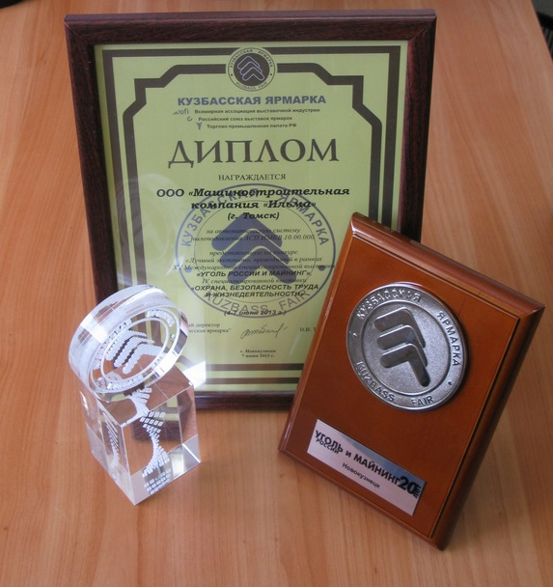

Но главное, как и на любом предприятии – это сотрудники компании, имеющие многолетний опыт работы на производстве, специалисты в области информатики, электроники, электромеханики, гидравлики, обладающие обширными знаниями о процессе добычи угля и других полезных ископаемых. Рядом с ветеранами трудятся молодые кадры, которые без отрыва от производства занимаются научной работой, учатся в аспирантуре, готовятся к защите кандидатских диссертаций.
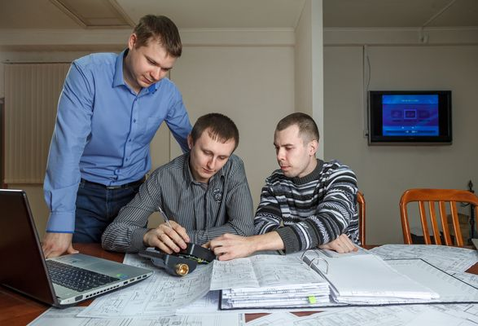

Сегодня компания — динамично развивающееся научно-производственное предприятие с большим потенциалом и перспективами

